시스템프로그래밍

Basic 과제
  - 제출일자: 2026-03-20

담당 교수님: 최상호
학번: 2022202094
이름: 이원우
분반: 금 1,2 (B)

Introduction
본 과제는 Ubuntu 환경을 구축하고 Linux 기반의 명령어 및 프로그래밍 도구의 사용법을 익히는 것을 목적으로 한다. 가상머신을 이용하여 Ubuntu를 설치하고, 다양한 기본 명령어를 직접 실행하여 그 동작을 확인하였다. 또한 vi editor와 make를 활용하여 간단한 프로그램을 작성하고 컴파일까지 수행하였다. 이를 통해 Linux 시스템 환경에서의 기본적인 개발 및 운영 방법을 이해한 뒤, 활용 방법을 습득하였다.

결과 화면

Basic-1. Ubuntu Installation
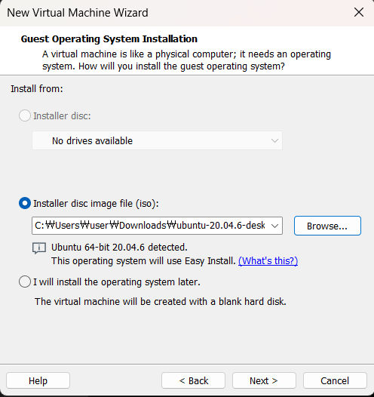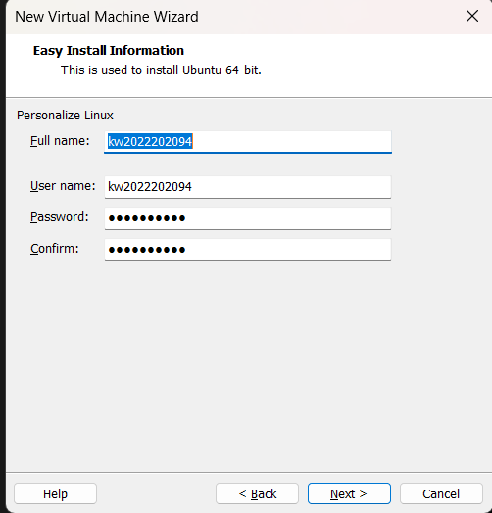
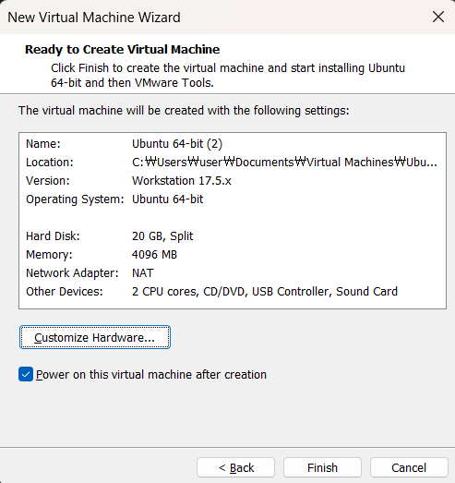
기존에 사용하던 다른 버전의 우분투 모델이 있어서 새로 설치 후 실습 환경에 맞는 설정값을 적용해 만들었다.
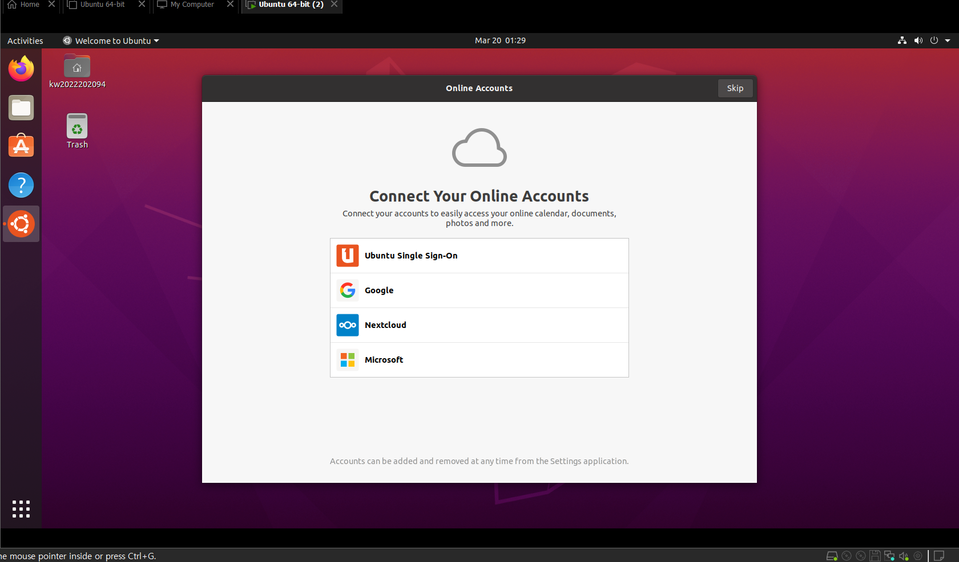

Basic-2. Linux Commands

man | 명령어의 사용법과 옵션, 기능 설명을 제공하는 매뉴얼 조회
ls | 디렉토리 내 파일 및 폴더 목록 출력
pwd | 현재 작업 중인 디렉토리의 절대 경로 출력
cd | 작업 디렉토리를 다른 위치로 변경
cat | 파일의 내용을 출력하거나 여러 파일을 연결해 출력
chmod | 파일 및 디렉토리의 접근 권한 변경
mkdir | 새로운 디렉토리 생성
rmdir | 비어 있는 디렉토리 삭제
rm | 파일 또는 디렉토리 삭제
cp | 파일이나 디렉토리 복사
mv | 파일 또는 디렉토리 이동 및 이름 변경
ln | 파일에 대한 하드 링크 또는 심볼릭 링크 생성
touch | 빈 파일 생성하거나 파일의 수정 시간 변경
exit | 현재 쉘 세션 종료
kill | 프로세스에 신호를 보내 종료 또는 제어
ps | 현재 실행 중인 프로세스 상태 확인
passwd | 사용자 계정의 비밀번호 변경
uname | 운영체제 및 시스템 정보 출력
wc | 파일의 줄 수, 단어 수, 문자 수 계산
echo | 문자열을 출력하거나 변수 값 표시
alias | 명령어에 대한 별명 정의
grep | 파일이나 입력 데이터에서 특정 문자열 검색

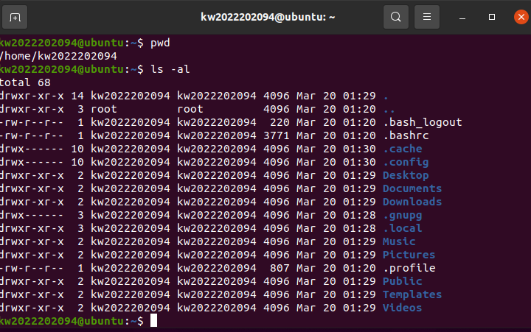
현재 작업 디렉토리 출력 및 숨겨진 파일 포함한 상세 정보 출력
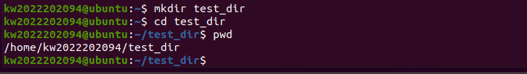
디렉토리 생성 후 이동 및 이동 확인
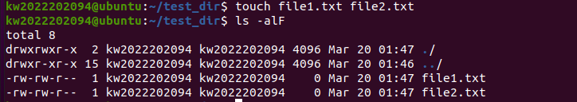
빈 파일 생성 후 파일 종류 및 상세 정보 출력
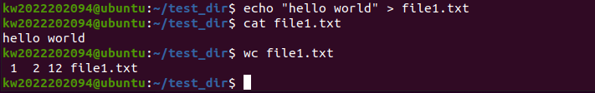
파일에 문자열 저장 후 출력, 줄/단어/문자 수 출력
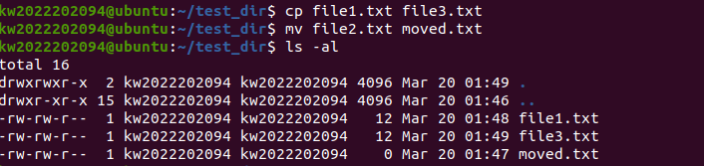
복사 및 이름 변경, 이후 결과 확인
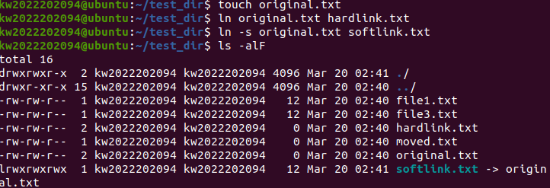
하드 링크 생성, 심볼릭 링크 생성 후 링크 상태 확인
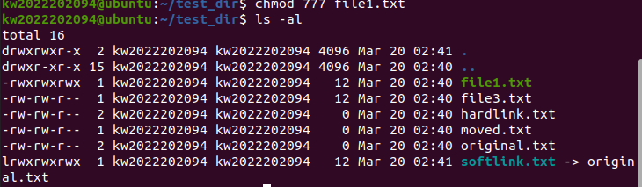
권한 변경 및 확인
디렉토리 전체 삭제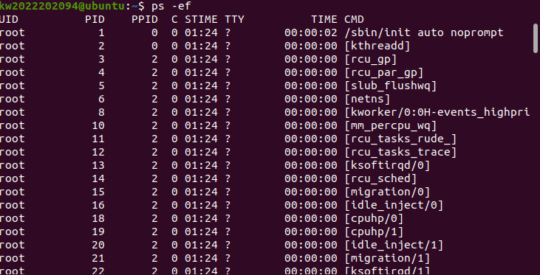
전체 프로세스 출력
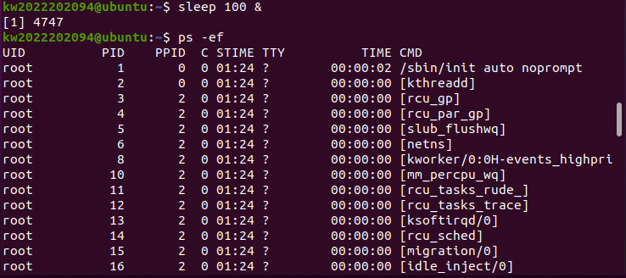
실행된 프로세스 확인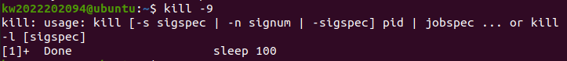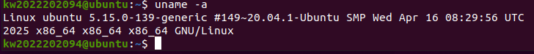
강제종료 후 전체 시스템 정보 출력

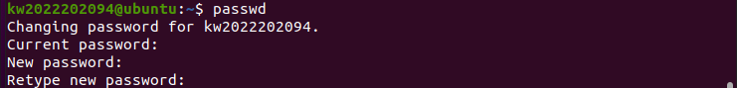
비밀번호 변경
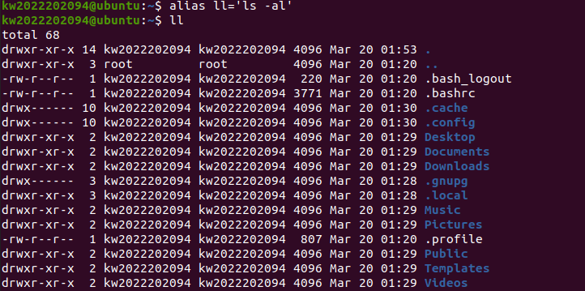
별명 생성 및 실행
문자열 검색

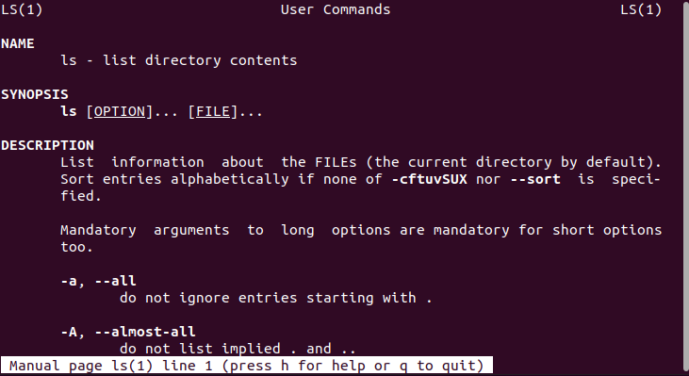
매뉴얼 확인 후 종료

Basic-3. Linux based Programming
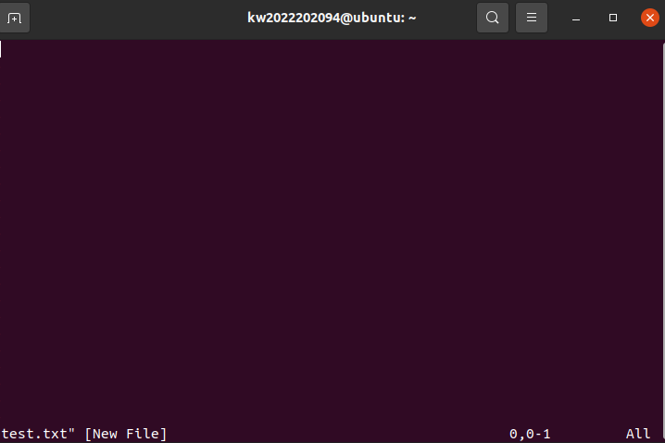
text.txt 진입
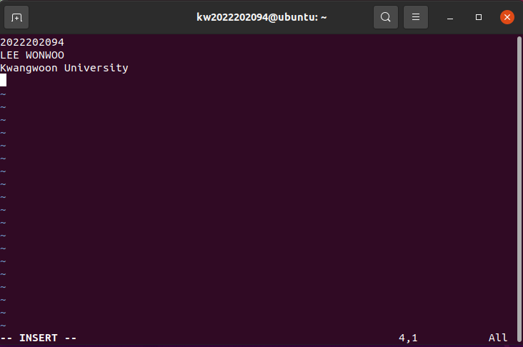
i 입력 후 아래 -- INSERT –가 나오면 학번, 이름, 학교명 작성
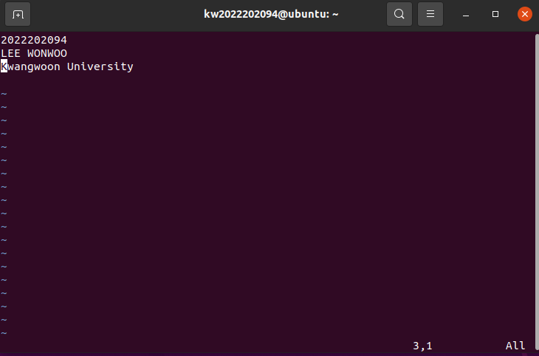
3G(3번째 줄로 이동), yy(한 줄 복사: Kwangwoon University)
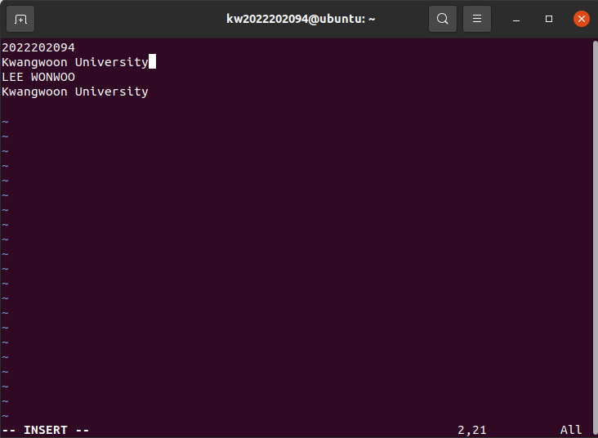
1G(1첫 줄로 이동), P(붙여넣기)
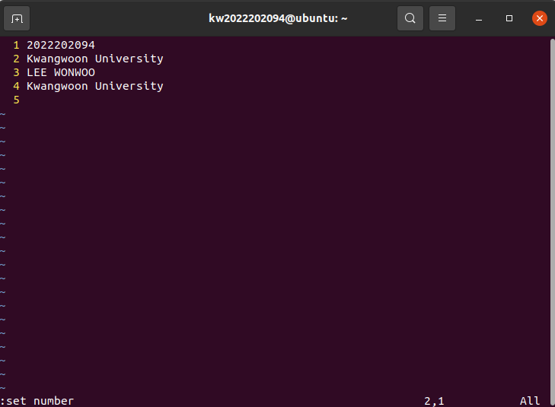
:set number (라인 번호 표시)
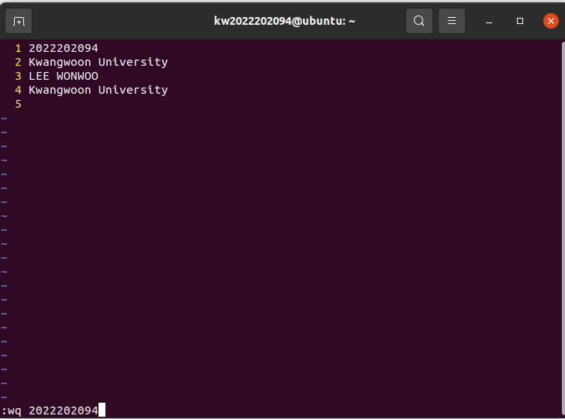
:wq 2022202094 파일명 저장 후 종료
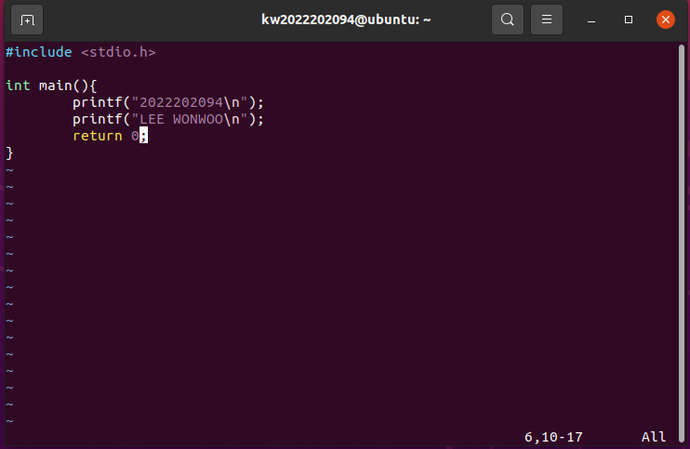
vim kw_hello.c 이후 학번과 이름을 출력하는 함수 입력, 저장 후 종료
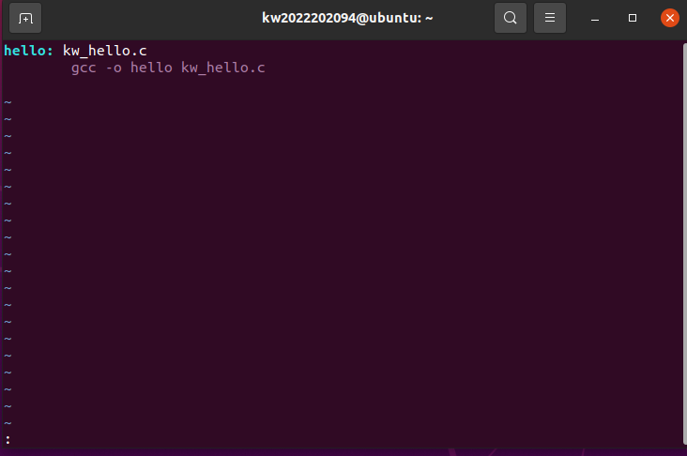
vim Makefile 이후 앞서 만든 c파일을 컴파일에 hello라고 하는 실행 파일을 생성

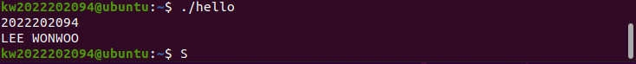
컴파일 후 ./hello 실행 시 학번과 이름이 정상적으로 출력되는 것을 확인

고찰
본 실습에서는 Ubuntu 환경 구축부터 Linux 기본 명령어, vi 편집기, Make를 이용한 간단한 프로그램 제작까지 Linux 기반 개발을 경험하였다. 단순히 명령어를 외우는 것을 넘어서, 직접 응용해 프로그램을 만들며 기본 개념들을 이해할 수 있었다.
특히 vi 편집기는 명령모드와 입력모드의 분리로 초기 사용이 직관적이지 못해 적응이 어려웠으나, 반복적으로 사용하며 효율적으로 텍스트를 입력하고 관리할 수 있는 도구라는 것을 알게 되었다. 또한 Makefile을 이용한 컴파일 과정에서는 기존에 사용하던 IDE 프로그램들의 내부 흐름을 이해할 수 있게 되는 계기가 되었다.
추가적으로 Liniux 명령어 실습을 통해 파일 생성, 이동, 삭제 및 권한 변경과 같은 기본적인 시스템 조작을 직접 수행하면서, 기존 Windows 작업 환경에 익숙해져 다소 불편했던 Linux의 조작과 환경 흐름에 대한 이해를 높일 수 있었다. 또한 다양한 명령어 옵션을 적용하는 과정에서 동일한 명령어라도 옵션에 따라 동작이나 결과가 달라질 수 있다는 점을 확인하였다.
실습 과정에서 make와 gcc와 같은 필수 도구가 사전에 설치되지 않은 경우 오류가 발생한다는 것을 확인했으며, 이는 개발 전 사전 환경 설정의 중요성을 나타낸다.
결론적으로 본 실습은 Linux 환경에서의 기본적인 시스템 사용법과 프로그래밍 개발 흐름을 이해하는 기초적인 경험이 되었으며, 이후 더 복잡한 시스템 프로그래밍 학습의 기반이 될 것으로 생각된다.

